教育部特殊教育評量工具研習計畫
壹、依據：
教育部中華民國104年1月16日，臺教國署原字第1040004625號函辦理。

貳、辦理目的：
協助與會教師及相關專業人員認識「修訂中華適應行為量表」特殊教育評量工具之編製過程、施測方式及結果解釋。

參、辦理單位：
一、主辦單位：教育部國民及學前教育署。
二、承辦單位：國立臺灣師範大學特殊教育中心。

肆、研習項目：
「修訂中華適應行為量表」

伍、研習對象：
學前、國小、國中及高中職特教教師。預計60名。

陸、研習時間、課程、講師及地點：
日期 | 時 間 | 研 習 課 程 | 研 習 地 點
11月26日  (星期四) | 08:30-08:50 | 報到、領取測驗研習資料 | 國立臺灣師範  大學博愛樓地下一樓B109室  (圖書館校區)
11月26日  (星期四) | 08:50-10:20 | 『修訂中華適應行為量表』  簡介及施測說明  徐享良教授 | 國立臺灣師範  大學博愛樓地下一樓B109室  (圖書館校區)
11月26日  (星期四) | 10:20-10:30 | 休 息 | 國立臺灣師範  大學博愛樓地下一樓B109室  (圖書館校區)
11月26日  (星期四) | 10:30-12:00 | 『修訂中華適應行為量表』  簡介及施測說明  徐享良教授 | 國立臺灣師範  大學博愛樓地下一樓B109室  (圖書館校區)

柒、注意事項：
1.本中心保留刪除不符資格人員參加之權利。
2.請准予參加研習人員公假與會，差旅費請在原單位報支。
3.研習該日請準時報到，遲到10分鐘以上者，不予入場。
4.參加研習者，依實際參與時數核發研習時數。
5.錄取者如若不能到場，請提前辦理請假手續。
6.為響應環保，本研習不提供紙杯，煩請自備杯具。

捌、位置及交通路線圖：
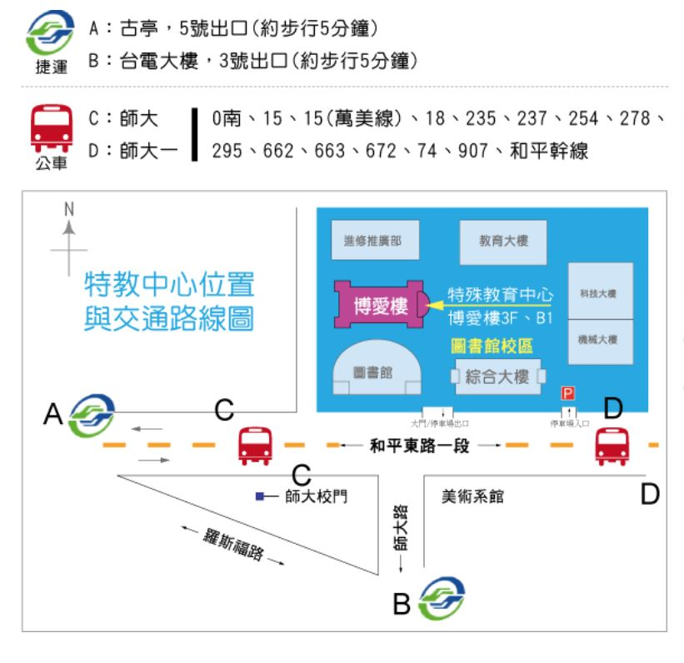

評量工具簡介
評量工具名稱 | 修訂中華適應行為量表
目的 | 此量表是用來評量並描述四至十八足歲兒童生活與適應行為發展狀況，評量結果可以評估兒童及青少年的生活與適應行為發展程度，並提供家長及教師教學及輔導之用。
編修者 | 徐享良
出版單位 | 教育部
聯絡電話 | (02) 7734-5087
出版日期 | 95年11月
評量工具性質 | 適應行為
適用對象 | 智能障礙、發展遲緩、嚴重情緒障礙
適用階段 /年級 | 學前、國小一年級至高中三年級；適合入學前及入學後鑑定
適用年齡 | 4~18歲
施測方式 | 個別評量
施測時間 | 沒有限制
常模範圍 | 全國性
常模類型 | 百分等級、標準分數
內容敘述 | 本量表分為中小學版及幼兒園版2種。依據居家、學校、社區、工作等四個生活環境再細分為13項適應行為。幼兒園版則只有12個分量表。
評量工具分類 | 非資優鑑定工具
施測者專業資格 | 需修習過特殊教育診斷或心理測驗評量三學分課程或接受54小時的相關研習，且參加管理單位辦理之該項評量工具研習。
提供研習證書說明 | 需參加過研習才能借用、購買。
借用期限 | 3週

